

**ГОРОДСКАЯ ДУМА**

**ГОРОДСКОГО ОКРУГА ТЕЙКОВО ИВАНОВСКОЙ ОБЛАСТИ**

**Р Е Ш Е Н И Е**

от 23.09.2022 № 93

г.о. Тейково

Об установке памятного знака воинам десантникам

На основании решения городской Думы городского округа Тейково от 23.04.2021 № 41 «Об утверждении Положения о порядке присвоения имен муниципальным учреждениям, улицам, скверам, площадям, установки объектов монументального искусства городского округа Тейково Ивановской области» и учитывая решение комиссии по топонимике и геральдике при администрации городского округа Тейково Ивановской области (протокол заседания от 12.07.2022 № 7), руководствуясь Федеральным законом от 06.10.2003 № 131-ФЗ «Об общих принципах организации местного самоуправления в Российской Федерации», Уставом городского округа Тейково Ивановской области, -

городская Дума городского округа Тейково Ивановской области

Р Е Ш И Л А:

1. Установить памятный знак воинам десантникам без привлечения бюджетных средств города Тейково (приложение).
2. Определить место установки памятного знака: Ивановская обл., г. Тейково, ул. Першинская, южнее дома № 2 а (территория Монумента воинам-интернационалистам, участникам локальных конфликтов, ликвидаторам Чернобыльской АЭС).
3. Комитету по управлению муниципальным имуществом и земельным отношениям администрации городского округа Тейково Ивановской области внести указанный в п.1 настоящего решения объект в реестр объектов монументального искусства, расположенных на территории городского округа Тейково Ивановской области и разместить реестр на официальном сайте администрации городского округа Тейково Ивановской области в сети «Интернет».

4. Опубликовать настоящее решение на официальном сайте администрации городского округа Тейково Ивановской области в сети «Интернет».

***Председатель городской Думы***

***городского округа Тейково Ивановской области Н.Н. Ковалева***

Приложение

к решению городской Думы

городского округа Тейково

Ивановской области

от 23.09.2022 № 93

**Эскиз памятного знака воинам десантникам**

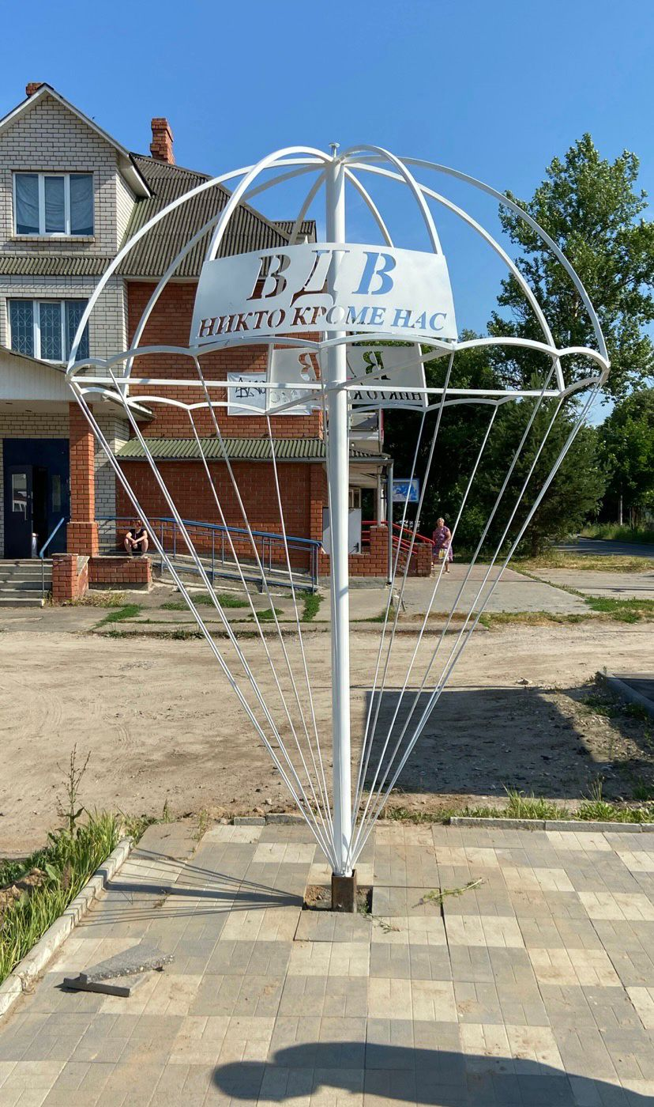

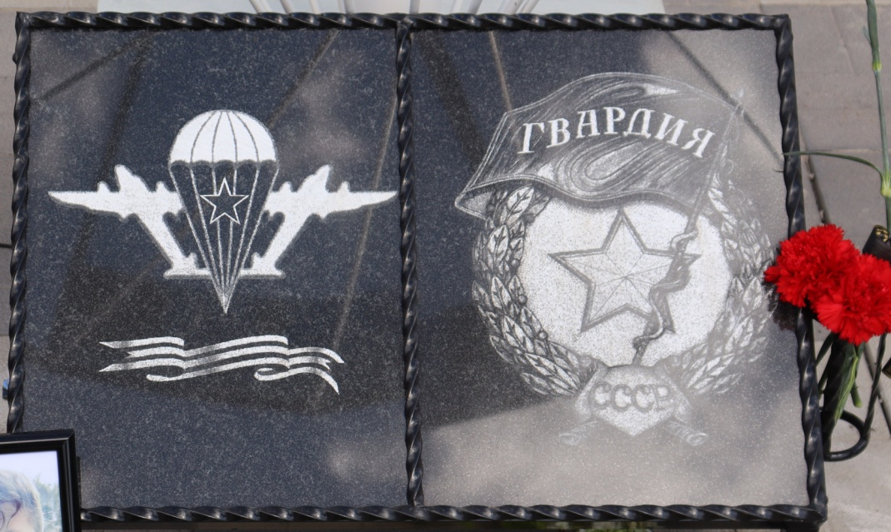

Описание памятного знака

воинам десантникам

Памятный знак представляет собой металлическую конструкцию высотой 2100 м, в виде раскрытого купола (металло профиль) парашюта. По кромке купала надпись «никто кроме нас», на стропах (выполнены из арматуры). Месторасположение памятного знака в г. Тейково предлагаем определить на площадке рядом с монументом «Воинам интернационалистам, участникам локальных конфликтов и участникам ликвидации аварии на Чернобыльской АЭС», на расстоянии около 4-х метров слева от монумента.

У основания купола, на высоте 200 мм от земли расположены две плиты общим размером 600х400 мм и толщиной 250 мм, выполненные из «Карельского гранита» черного цвета с изображением эмблемы Десантных войск и знака «Гвардия». Плита расположена на каркасе из металлического угла размером 25х25 мм.